
喜多方市倫理法人会 経営者モーニングセミナー 第939回
輪読『万人幸福の栞』 第12条『捨我得全』
一般参加可 申込不要

演 題 「 令和９年度 活動方針 」

講 師 令和９年度 喜多方市倫理法人会 会長

荒川 洋二 氏

あらかわ ようじ
日 時 2026年 9月 1日（火） 朝 6:00～7:00
朝食会： 7:00～8:00 （700円）
＜倫理歴＞
平成18年7月24日～
喜多方市準倫理法人会開設と同時に入会平成20年12月～平成21年8月
喜多方市倫理法人会 会長
令和7年9月～ 福島県倫理法人会会津地区長 拝命
＜プロフィール＞
昭和24年8月生まれ
昭和50年3月 荒川産業（株） 入社
昭和58年2月 同 代表取締役就任平成26年9月 同 相談役
セミナー終了後に会場１Fにて講師を囲んで朝食
会を開催します。当日受付時にご予約ください。


会 場：
〒966-0813 福島県喜多方市小田付道下7135
喜多方ライトホテル石亭みよし


お問い合わせ：
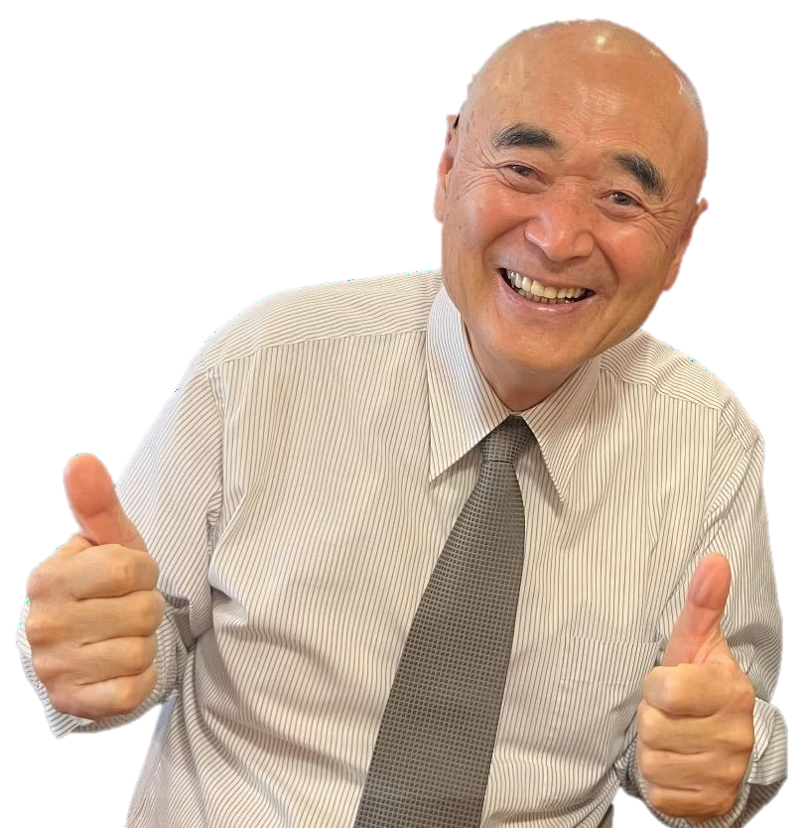
喜多方市倫理法人会事務局
（事務局営業日 火＆金 9:00～17:00）
〒966-0086 福島県喜多方市字西四ツ谷183-2
TEL 0241-23-8520 FAX 0241-23-8521
kitakatasi.rinri@gmail.com

次回(9/8) モーニングセミナー講師

演題：「『なんか面白そう』から始まった、
里山での本気の挑戦 」
講師: 力武 柾人氏
（株)NOREGION 代表取締役
※また、NPO法人NSK-AIZU理事長の多田旭志氏
からも、講話をお願いしております。

